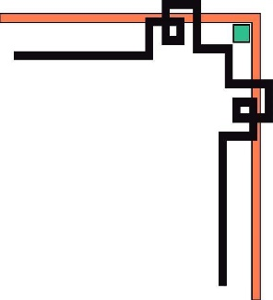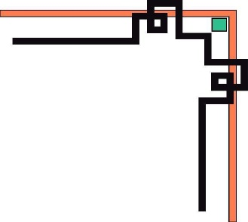

**BỘ GIÁO DỤC VÀ ĐÀO TẠO**

**TRƯỜNG ĐẠI HỌC SƯ PHẠM KỸ THUẬT ĐÀ NẴNG**

**KHOA CÔNG NGHỆ SỐ**

Tt (13)

**BÀI TẬP CƠ SỞ DỮ LIỆU I**



**Bài tập 1: CÁC RÀNG BUỘC TOÀN VẸN**

**Giảng viên:Hoàng Thị Mỹ Lệ**

**Họ và tên:Lê Văn Trung**

**Mã sv:23115053122245**

**Lớp HP:** **CSDL02-ST4**

*Tt (19)*

## Lược đồ cơ sở dữ liệu:

**Đề tài:Quản lí học viên**

**KhoaHoc**(MaKH, TenKH, NgayBD, NgayKT)

**HocVien**(MaHV, HoTen, NgaySinh, DiaChi)

**GiaoVien**(MaGV, HoTen, NgaySinh, DiaChi)

**LopHoc**(MaLH, TenLop, MaKH, MaGV, SiSo)

**BienLai**(MaLH, MaHV, SoBL, Diem, KetQua,SBH,DG, XepLoai

## Dữ liệu từng bảng:

### KHOAHOC:

### HOCVIEN:

### GIAOVIEN:

### LOPHOC:

### BIENLAI:

## Các ràng buộc toàn vẹn:

#### Ràng buộc toàn vẹn liên bộ :

* Trong bảng **HOCVIEN**, ta có ràng buộc toàn vẹn sau :
* Với ∀ t1, t2 ∈ **HOCVIEN** thì : **t1.mahv ≠ t2.mahv**

|  |  |  |  |
| --- | --- | --- | --- |
|  | **Thêm** | **Sửa** | **Xóa** |
| **HOCVIEN** | + | + | - |

#### Ràng buộc toàn vẹn về phụ thuộc tồn tại :

* Trong bảng **BIENLAI** và **HOCVIEN**, ta có:
* Với r, s là quan hệ của BIENlAI và HOCVIEN ta có ràng buộc toàn vẹn sau:

**BIENLAI[mahv] ⊂ HOCVIEN[mahv]**

|  |  |  |  |
| --- | --- | --- | --- |
|  | **Thêm** | **Sửa** | **Xóa** |
| **r(BIENLAI)** | + | + | - |
| **s(HOCVIEN)** | - | + | + |

#### Ràng buộc toàn vẹn miền giá trị :

* Trong bảng **BIENLAI** ta có ràng buộc toàn vẹn sau :
* Với ∀ t ∈ **BIENLAI** thì : **t.diem <= 10 AND t.diem >= 0**

|  |  |  |  |
| --- | --- | --- | --- |
|  | **Thêm** | **Sửa** | **Xóa** |
| **BIENLAI** | + | + | - |

#### Ràng buộc toàn vẹn liên thuộc tính :

* Trong bảng **KHOAHOC**, ta có ràng buộc toàn vẹn sau :
* Với ∀ t ∈ **KHOAHOC** thì : **t.NgayBD <= t.NgayKT**

|  |  |  |  |
| --- | --- | --- | --- |
|  | **Thêm** | **Sửa** | **Xóa** |
| **KHOAHOC** | + | + | - |

#### Ràng buộc toàn vẹn liên thuộc tính liên quan hệ :

#### Ràng buộc toàn vẹn về thuộc tính tổng hợp :